
ISTITUTO COMPRENSIVO AUTONOMIA 82
SCUOLA INFANZIA PRIMARIA E SECONDARIA DI PRIMO GRADO
BARONISSI (SA)
E.MAIL: SAIC836006@istruzione.it-pec: SAIC836006@pec.istruzione.it
SITO WEB: www.autonomia82.gov.it
TEL/FAX 089878104 CF.80027970658

RELAZIONE
Rapporto di autovalutazione per il triennio 2022-25
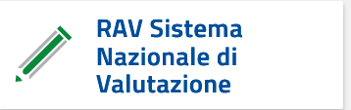
Piano Triennale Offerta Formativa per il triennio 2022-25


Anno di aggiornamento 2023/24

RAPPORTO DI AUTOVALUTAZIONE TRIENNIO DI RIFERIMENTO 2022-25
Il RAV è strutturato in quattro grandi aree:
- area descrittiva in cui viene descritto il contesto territoriale in cui la scuola è inserita e le risorse in esso presenti;
- area valutativa con riguardo sia agli esiti riportati dagli studenti che alle pratiche educativo-didattiche ed organizzativo-gestionali;
- area riflessiva con oggetto il processo stesso di autovalutazione;
- area proattiva orientata alla definizione delle priorità per migliorare gli esiti.

Con l’a.s. 2022/23 è iniziato il nuovo triennio (2022-2025) del Sistema nazionale di valutazione, delineato nelle sue fasi dal D.P.R. 28 marzo 2013, n. 80, e del Piano triennale dell’offerta formativa, predisposto ai sensi della legge 13 luglio 2015, n. 107.
Con la Nota DGOSVI prot. 31023 del 25 settembre 2023 si forniscono sinteticamente alle istituzioni scolastiche statali e paritarie alcune indicazioni operative per l’aggiornamento annuale dei documenti strategici delle istituzioni scolastiche (Rapporto di autovalutazione, Piano di miglioramento, Piano triennale dell’offerta formativa).
Tale aggiornamento è strettamente legato all’evoluzione della normativa ed in particolare all’attuazione delle misure collegate alle riforme e alle linee di investimento della Missione 1.4-Istruzione del PNRR, finalizzate al miglioramento strutturale dell’offerta formativa e di conseguenza dei risultati degli studenti.
Le funzioni della piattaforma RAV e della piattaforma PTOF all’interno della Scrivania del Portale SNV sono state attive a partire dal 26 settembre 2023 fino alla data di inizio della fase delle iscrizioni per l’a.s. 2024/25.

CONTESTO E RISORSE

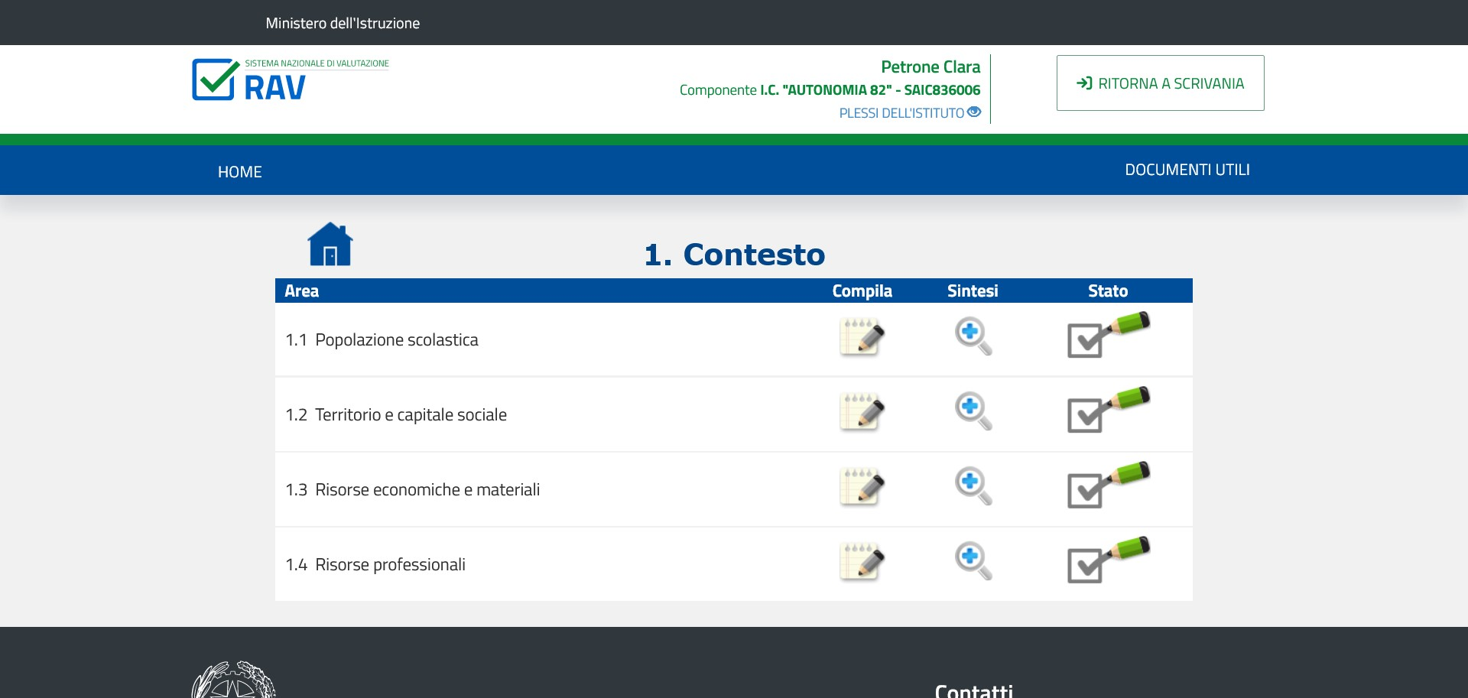

Dalla visione dell'indice ESC si vede che il livello della scuola è medio-alto, ma nelle classi quinte della primaria e terze della secondaria di I grado, si attesta dal livello alto a quello basso. Occorre sottolineare che il contesto socio economico, risentendo della crisi economica, denota una sostanziale tenuta dei legami e della coesione sociale. Il disagio delle famiglie appare di poco superiore al riferimento della Campania ed a quello nazionale. Nel contesto scolastico non ci sono gruppi di studenti che presentano caratteristicheparticolari dal punto di vista della provenienza socioculturale. L'integrazione e la partecipazione degli alunni stranieri è minimale. L'I.C. e' composto da tre plessi distanti un paio di Km; le sedi sono ben collegate dai mezzi pubblici.
Per quanto attiene alle caratteristiche dei docenti si nota la presenza di insegnanti stabilmente in servizio presso la scuola da diversi anni.

2. ESITI

2.1 Risultati scolastici
Gli indicatori elaborati dalla scuola sono stati analizzati dalla docente Peluso per la primaria e dalla professoressa Antinucci per la Scuola Secondaria di I grado.
Per la scuola primaria sono stati raccolti nell’a.s.2022/23 i valori numerici di
- prove concordate del primo e del secondo quadrimestre
- prove effettuate per ogni disciplina nel primo e nel secondo quadrimestre.
Nel rapporto di autovalutazione sono state analizate tutte le informazioni elaborate. Per le prove concordate, in linea di massima si può osservare che il livello Avanzato dal primo al secondo quadrimestre è passato dal 59% al 70%, mentre il livello intermedio è passato dal 33% al 25% perché gli alunni con livello intermedio al primo quadrimestre sono passati al livello avanzato. Il livello base presenta una lieve variazione, dal 7% al 5%. L’1% del livello in via di prima acquisizione è rientrato. Confrontando i grafici per disciplina dal primo al secondo quadrimestre, la tendenza è un aumento del livello AVANZATO rispetto all’INTERMEDIO e al livello BASE. Per le prove quadrimestrali si ritrova più o meno la stessa situazione: si può osservare che il livello Avanzato dal primo al secondo quadrimestre è passato dal 63% al 72%, mentre il livello intermedio è passato dal 29% al 24% perché gli alunni con livello intermedio al primo quadrimestre sono passati al livello avanzato. Il livello base presenta una lieve variazione, dal 7% al 4%. L’1% del livello in via di prima acquisizione del primo quadrimestre è rientrato. Confrontando i grafici per disciplina dal primo al secondo quadrimestre, la tendenza è un aumento del livello AVANZATO rispetto all’INTERMEDIO e al livello BASE. Solo per MATEMATICA si evince una stabilità del livello AVANZATO (56% - 55%) e un aumento del livello INTERMEDIO rispetto al BASE.
Nella presente relazione la docente ha preso in considerazione I dati delle prove concordate e di quelle quadrimestre.
PROVE CONCORDATE | I quadrimestre | II quadrimestre
ITALIANO | 7% | 10%
STORIA | 11% | 8%
GEOGRAFIA | 7% | 9%
MATEMATICA | 9% | 9%
SCIENZE | 10% | 6%
INGLESE | 6% | 4%
Dalla tabella si nota un aumento del livello base per italiano ed una leggera diminuzione per scienze ed inglese. Si nota che la percentuale di matematica non è cambiata.

PROVE QUADRIMESTRALI | I quadrimestre | II quadrimestre
ITALIANO | 8% | 5%
STORIA | 11% | 6%
GEOGRAFIA | 9% | 4%
MATEMATICA | 9% | 4%
SCIENZE | 10% | 4%
INGLESE | 7% | 4%

Per analizzare i risultati scolastici per la secondaria di I grado, la scuola prende in considerazione nei suoi documenti sintetici i dati raccolti nell’a.s.2022/23:
- analisi degli esiti al primo quadrimestre, in particolare delle percentuali di insufficienze al primo quadrimestre
- analisi degli esiti al secondo quadrimestre
- analisi degli esiti delle prove concordate disciplinari intermedie
- analisi degli esiti delle prove concordate disciplinari finali
- analisi degli esiti dell’Esame di stato.
PUNTI DI FORZA
I risultati scolastici sono positivi: nel corso degli anni infatti la scuola ha aumentato e consolidato percorsi e strategie didattiche inclusive che hanno sortito gli effetti sperati, in particolar modo sul piano motivazionale degli studenti più deboli.
Analizzando le tabelle complessive, è possibile osservare che, tra primo e secondo quadrimestre:
relativamente alle prove concordate, diminuiscono le insufficienze in quasi tutte le discipline e aumentano le percentuali di 10 per le classi seconde e terze; per quanto riguarda gli esiti quadrimestrali le insufficienze diminuiscono drasticamente tra primo e secondo quadrimestre per tutto l’Istituto, tanto da scomparire quasi completamente e aumentano le valutazioni 10; per gli esiti d’esame si nota rispetto allo scorso anno un aumento della fascia media 7/8 dal 41% al 60%.
PUNTI DI DEBOLEZZA
Relativamente alle prove concordate si osserva tra primo e secondo quadrimestre per le classi prime un aumento delle insufficienze complessive, anche se di pochi punti percentuale, per inglese, francese, matematica; per quanto riguarda gli esiti quadrimestrali si osserva un maggior numero di insufficienze nelle classi terze rispetto alle classi prime e seconde; per gli esiti di esame si nota rispetto allo scorso anno una notevole diminuzione della valutazione 10 (dal 18% al 9%) e 10 e lode (dal 6% al 1%)
La tabella, che è aggiornata in quanto fornisce anche i dati di quest’anno scolastico, mostra lo storico delle percentuali delle insufficienze al primo quadrimestre per la scuola secondaria di I grado.

 | A.S. 2020/21 | A.S. 2021/22 | A.S. 2022/23 | A.S. 2023/24 | A.S. 2024/25
ITALIANO | 6% | 3% | 5% | 3% | 5%
STORIA | 6% | 3% | 10% | 3% | 5%
GEOGRAFIA | 3% | 3% | 4% | 3% | 6%
MATEMATICA | 15% | 9% | 4% | 11% | 12%
SCIENZE | 7% | 2% | 3% | 6% | 6%
INGLESE | 7% | 6% | 13% | 9% | 10%
FRANCESE | 7% | 8% | 6% | 6% | 6%
TECNOLOGIA | 2% | 1% | 3% | 3% | 7%
ARTE | 3% | 3% | 3% | 1% | 2%
MUSICA | 2% | 3% | 1% | 2% | 0%
STRUMENTO | 9% | 3% | 2% | 0% | 0%
ED.FISICA | 0% | 1% | 1% | 0% | 1%
ED. CIVICA | 1% | 0% | 0 | 0% | 0%
Per il monitoraggio la scuola ha preso in considerazione anche l’andamento temporale delle insufficienze al secondo quadrimestre

 | A.S. 2020/21 | A.S. 2021/22 | A.S. 2022/23 |  | A.S. 2023/24 |  | A.S. 2024/25
ITALIANO | 1% | 0% | 1% |  | 0% |  | 2%
STORIA | 0% | 0% | 1% |  | 0% |  | 2%
GEOGRAFIA | 0% | 0% | 2 |  | 0% |  | 1%
MATEMATICA | 2% | 0% | 0% |  | 3% |  | 4%
SCIENZE | 1% | 0% | 0% |  | 0% |  | 1%
INGLESE | 0% | 0% | 2% |  | 1% |  | 3%
FRANCESE | 0% | 1% | 1% |  | 1% |  | 4%
TECNOLOGIA | 0% | 0% | 0% |  | 0% |  | 0%
ARTE | 0% | 0% | 0% |  | 0% |  | 0%
MUSICA | 0% | 0% | 0% |  | 0% |  | 1%
STRUMENTO | 0% | 0% | 0% |  | 0% |  | 0%
ED.FISICA | 0% | 0% | 0% |  | 0% |  | 1%
ED. CIVICA |  |  |  | 0% |  | 0% |  | 0%
Si registra una lieve insufficienza in francese ed inglese. Le insufficienze in matematica sono al 3%.

 | A.S. 2024/25
SCRUTINIO | I QUAD | II QUAD
ITALIANO | 5% | 2%
STORIA | 5% | 2%
GEOGRAFIA | 6% | 1%
MATEMATICA | 12% | 4%
SCIENZE | 6% | 1%
INGLESE | 10% | 3%
FRANCESE | 6% | 4%
TECNOLOGIA | 7% | 0%
ARTE | 2% | 0%
MUSICA | 0% | 1%
STRUMENTO | 0% | 0%
ED.FISICA | 1% | 1%
ED. CIVICA | 0% | 0%

Per il monitoraggio un altro indicatore è rappresentato dalle prove concordate disciplinari che si tengono due volte all’anno, preferibilmente a gennaio ed a maggio.
Nella prossima tabella, anch’essa aggiornata con i recenti dati, vengono confrontate le insufficienze di istituto delle prove concordate intermedie degli ultimi tre anni. Il dipartimento di strumento, vista la peculiarità del loro insegnamento, non svolgono più le prove concordate a partire dall’a.s.2020/21.

 | A.S. 2020/21 | A.S. 2021/22 | A.S.2022/23 | A.S. 2023/24 | A.S. 2024/25
Italiano | 7% | 16% | 15% | 21% | 28%
Inglese | 10% | 10% | 20% | 21% | 15%
Francese | 11% | 8% | 5% | 7% | 5%
Storia | 15% | 15% | 15% | 10% | 19%
Geografia | 9% | 15% | 12% | 20% | 16%
Matematica | 23% | 27% | 32% | 26% | 26%
Scienze | 8% | 11% | 17% | 12% | 11%
Musica | 23% | 9% | 11% | 4% | 8%
Arte | 2% | 7% | 3% | 9% | 8%
Scienze Motorie | 2% | 7% | 1% | 0% | 11
Tecnologia | 4% | 5% | 11% | 7% | 19%
Religione | 7% | 0% | 1% | 0% | 4%
Si nota un notevole aumento delle insufficienze in matematica.
Nella prossima tabella aggiornata vengono confrontate le insufficienze di istituto delle prove concordate finali.

 | A.S. 2020/21 | A.S. 2021/22 | A.S. 2022/23 | A.S. 2023/24 | A.S. 2024/25
Italiano | 17% | 15% | 12% | 8% | 13%
Inglese | 6% | 18% | 21% | 19% | 14%
Francese | 9% | 11% | 14% | 8% | 6%
Storia | 19% | 14% | 13% | 9% | 10%
Geografia | 9% | 5% | 9% | 7% | 8%
Matematica | 27% | 23% | 26% | 29% | 22%
Scienze | 8% | 9% | 12% | 6% | 14%
Musica | 8% | 14% | 9% | 6% | 13%
Arte | 5% | 3% | 10% | 4% | 6%
Scienze Motorie | 3% | 5% | 0% | 0% | 2%
Tecnologia | 5% | 7% | 11% | 6% | 14%
Religione | 5% | 0% | 0% | 0% | 0%
L’andamento mostra la diminuizione delle insufficienze in italiano; l’aumento invece di Inglese e matematica. Anche se è l’inglese che preoccupa.

Un interessante indicatore è il raffronto tra i risultati insufficienti delle prove concordate del primo e secondo quadrimestre

DISCIPLINE  A.S.2024/25 | I QUADRIMESTRE | II QUADRIMESTRE
Italiano | 28% | 13%
Inglese | 15% | 14%
Francese | 5% | 6%
Storia | 19% | 10%
Geografia | 16% | 8%
Matematica | 26% | 22%
Scienze | 11% | 14%
Musica | 8% | 13%
Arte | 8% | 6%
Scienze Motorie | 11 | 2%
Tecnologia | 19% | 14%
Religione | 4% | 0%

Dal confronto si nota l’aumrenyto delle insufficienze di francese ed una sostanziale tenuta dei risultati.
La scuola ha preso in considerazione anche i voti conseguiti all’esame di terza media.

VOTO | A.S. 2018/19 | A.S. 2019/20 | A.S. 2020/21 | A.S. 2021/22 | A.S. 2022/23 | A.S. 2023/24 | A.S. 2024/25
6 | 16% | 22% | 6% | 4% | 9% | 5%
7 | 26% | 26% | 22% | 22% | 32% | 31%
8 | 22% | 28% | 26% | 19% | 28% | 23%
9 | 19% | 29% | 24% | 30% | 21% | 15%
10 | 12% | 9% | 18% | 18% | 9% | 7%
10 lode | 5% | 0% | 4% | 6% | 1% | 8%

La tabella mostra un aumento della percentuale degli alunni con voto 6, voto 7 e voto 8, ma anche una dimminuizione degli allievi che hanno conseguito voti superiori.
Infine da quest’anno si è deciso di tenere in considerazione la fascia media (7/8) al secondo quadrimestre

 | FASCIA MEDIA (7/8) AL SECONDO QUADRIMESTRE
DISCIPLINE | A.S. 2023/24 | A.S. 2024/25
Italiano | 50% | 46%
Inglese | 37% | 41%
Francese | 48% | 43%
Storia | 43% | 42%
Geografia | 39% | 52%
Matematica | 27% | 31%
Scienze | 39% | 44%
Musica | 48% | 56%
Arte | 51% | 50%
Scienze Motorie | 63% | 45%
Tecnologia | 32% | 35%
Religione | 37% | 65%

2.2. Risultati nelle prove standardizzate
Per completare il RAV sono state analizzate i risultati INVALSI delle prove nazionali per l’A.S.2022/23.
Per le classi secondedella primaria i risultati migliorano in italiano ed in matematica; il cheating è quasi azzerato. Per le classi quinte i risultati sono migliorati in italiano, aumentano seppur di poco in matematica, sono decisamente negative in inglese.
Per le classi terze della secondaria i risultati sono diminuiti rispetto al precedente anno scolastico; infatti in italiano e matematica sono superiori rispetto alla regione ed alla macroarea, ma inferiore al risultato nazionale. I risultati in inglese sono da attenzionare. Le classi terze hanno conseguito risultati eterogenei.
Tutte queste condiderazioni hanno portato alla seguente conclusione:

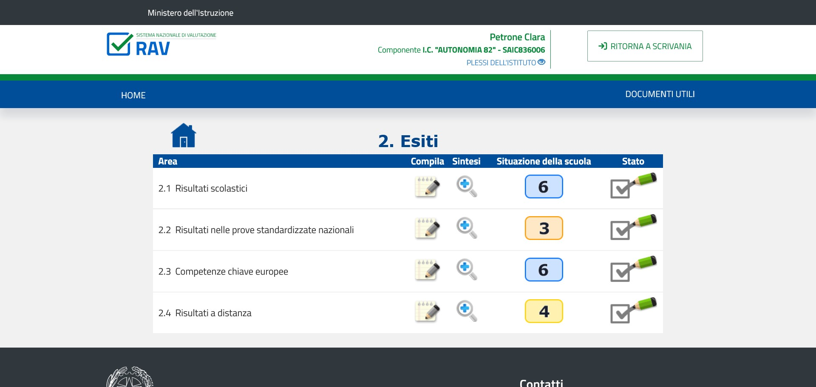

Occorre insistere sulla diminuzione delle differenze tra le classi e delle percentuali degli alunni ai livelli 1-22.3.

Competenze chiave europee
Nel corso dell’anno scolastico 2022/23 si sono realizzati numerosi percorsi progettuali di supporto ed approfondimento per lo sviluppo delle competenze chiave grazie alla progettazione di percorsi di lettura, potenziamento delle abilità logico-matematiche e linguistiche.

2.4 Risultati a distanza
Le attivita' di monitoraggio dei risultati a distanza specifiche della nostra scuola relative ai risultati degli alunni nel successivo percorso di studio non sono ancora formalizzate. Pertanto tutte le considerazioni sono state effettuate controllando semplicemente i risultati a distanza forniti dall’NVALSI. Dalla visione di questi dati si evince che le prestazioni degli alunni carenti nella seconda primaria permangono tali anche dopo gli successivi quanto si trovano in quinta. Analogamente per i bambini di quibta che pooi sostenfono le prove INVALSI in terza media. Invece si vede una sostanziale tenuta dei risultati che nella classe seconda della secondaria di II grado conseguono i nostri alunni di terza media: i risultati sono infatti superiori ai valotri della Campania e del Sud.

2. PROCESSI-pratiche educative e didattiche

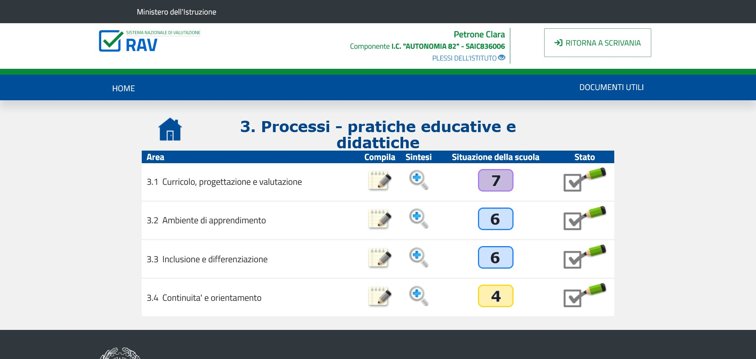

L’area 3 è formata da:
- curricolo, progettazione e valutazione
- ambiente di apprendimento
- inclusione e differenziazione
- continuità ed orientamento
Il curricolo verticale è completo ed aggiornato nelle sue parti. Le prove di Istituto (test di ingresso per tutte le classi e discipline, prove strutturate concordate al primo e secondo quadrimestre) procedono regolarmente, due volte all’anno a gennaio ed a maggio, così come l’adozione comune di griglie di valutazione. Con l’introduzione dell’insegnamento dell’educazione Civica si sono tutti i documenti di progettazione compresa la progettazione quadrimestrale (microprogettazione delle attività, griglia di valutazione ed autobiografie cognitive per tutti gli ordini di scuola).
I docenti promuovono attività di inclusione e di adeguamento dei processi di insegnamento e di apprendimento ai bisogni formativi di ciascun allievo al termine di ogni unità/ modulo di apprendimento. In particolare, la pausa didattica, anch’essa consolidata a febbraio (a temine dello scrutinio intermedio) ed a maggio ha permesso ai docenti di effettuare due settimane dedicate al recupero, consolidamento e potenziamento delle competenze. Inoltre è stato consolidato l’uso delle programmazioni per gli interventi di recupero, consolidamento/potenziamento che i docenti, dopo aver conosciuto le classi loro assegnate, elaborano tenendo presente i risultati delle prove di ingresso o di qualsiasi contributo che faccia loro conoscere gli alunni. E’ stato implementato il curricolo verticale di Educazione Civica e sono state predisposte le relative griglie di valutazione.
Le funzioni strumentali per l’inclusione hanno completato quest’anno tutta la modulistica necessaria per poter potere seguire passo dopo passo gli alunni BES, dal protocollo iniziale di individuazione a partire dall’Infanzia, alla predisposizione del PEI/PdP, per poi procedere con i monitoraggi intermedio e finale. Hanno altresì fornito supporto ai docenti per la compilazione dei documenti ed alle famiglie.
Sono state effettuate le prove nazionali INVALSI (classi seconde e quinte della Primaria, classi terze della Secondaria di I GRADO), le prove concordate disciplinari per la Primaria e Secondaria di I grado e le unità di apprendimento interdisciplinari che si sono svolte in ogni quadrimestre e che da quest’anno ogni docente sceglie di fare con attività di Educazione civica prendendo in considerazione di spunti del Piano di RiGenerazione Scuola per la transizione ecologica e culturale delle scuole.
La scuola aveva già intrapreso azioni per assicurare la continuità educativa nel passaggio da un ordine di scuola all'altro, attività che si sono rese sempre più indispensabili per l’annessione della scuola d’Infanzia a seguito del nuovo riassetto territoriale, mediante la la progettazione di attività comuni come laboratori di lettura o di musica.

Ora si analizza:
- orientamento strategico e organizzazione della scuola
- sviluppo e valorizzazione delle risorse umane
- integrazione con il territorio e rapporti con le famiglie.

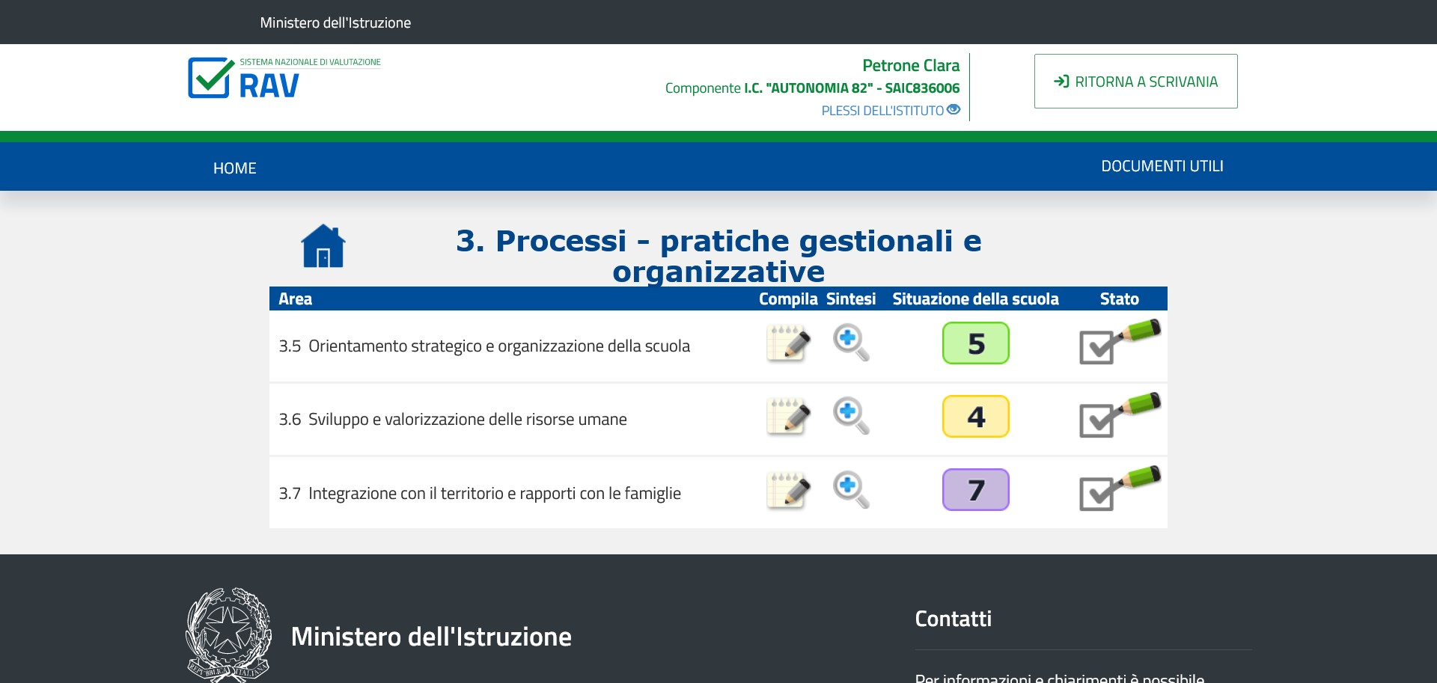
La missione, dei valori e della visione di sviluppo dell'istituto è ormai consolidata. Allo stesso modo il monitoraggio delle attività (es. griglie, raccolta dati, questionari, ecc.) è fatto costantemente. Per quanto riguarda l’organizzazione delle risorse umane - individuazione di ruoli di responsabilità si nota che il gruppo dei collaboratori è esiguo e ciò comporta un sovraccarico di lavoro e confusione. La gestione delle risorse economiche è oculata grazie alla collaborazione tra la direttrice dei servizi, la DS e lo staff.
La scuola ha in grande considerazione la formazione del personale scolastico favorendo l’autoaggiornamento o promuovendo formazione a cascata. Manca una raccolta delle competenze del personale, che viene fatta su base personale quando i docenti inseriscono nel loro fascicolo nuovi titoli o quando fanno la richiesta per ricoprire un ruolo.
La collaborazione in gruppi di lavoro e condivisione di strumenti e materiali didattici è attuata tramite google drive che permette di creare sezioni condivise.
La scuola effettua a fine anno scolastico monitoraggi per capire il grado di soddisfazione di genitori, alunni (quinta primaria e terza media), docenti e personale ATA. La raccolta di queste informazioni viene utilizzata per i riesami di direzione per un orientamento strategico ed efficaze della direzione.
La collaborazione tra scuola-famiglia è molto sentita, infatti si sono tenuti regolarmente i colloqui bimestrali e con cadenza settimanale, nell’ora di ricevimento messa a disposizione da ciascun docente, utilizzando i canali istituzionali.
Alla luce di tutte queste analisi è stato elaborato il piano di miglioramento con l’individuazione di Priorità e Traguardi.

MOTIVAZIONE DELLE PRIORITA’
L'esame degli esiti scolastici confermano il raggiungimento da parte degli alunni di risultati positivi negli apprendimenti. Una riflessione va pero' espressa in rapporto ai dati a disposizione relativi alle insufficienze ottenute dagli allievi al termine del primo quadrimestre, insufficienze misurate poiche' ritenute particolarmente indicative: da tali riscontri emerge che una porzione di allievi di scuola sec. mostra al termine del 1° quadrimestre una preparazione lacunosa.
Dall'analisi dei dati INVALSI le classi seconde e quinte della primaria conseguono risultati in italiano inferiori rispetto ai tre riferimenti. In inglese per le quinte i risultati sono inferiori rispetto al Sud ed all'Italia. In matematica ed in inglese le classi terze della secondaria hanno conseguito risultati inferiori alla media nazionale. La percentuale degli alunni al livello 1 sia nella primaria e secondaria si mantiene corposa. I dati relativi alla variabilita' non sono migliorati e si evidenziano risultati pia' bassi rispetto a scuole con contesto economico e culturale simile.
Si ritiene necessario proseguire con le attivita' di formazione sulla didattica per competenze e l'innovazione metodologica per rendere gli ambienti di apprendimenti più adatti ai bisogni educativi dei nostri alunni e dunque più inclusivi e stimolanti. Ciò è importante anche in vista delle possibilità offerte dal PIANO SCUOLA 4.0 e dal PIANO RI-GENERAZIONE SCUOLA.

PTOF
Con la collaborazione della corrispondente funzione strumentale area 1 per la Primaria, docente Flauto Paola, sono state compilate tutte le sezioni. Il presente documento è stato pubblicato il 7 gennaio 2023 ed è stata aggiornato il relativo cartaceo. La figura mostra le sezioni oggetto di revisione.
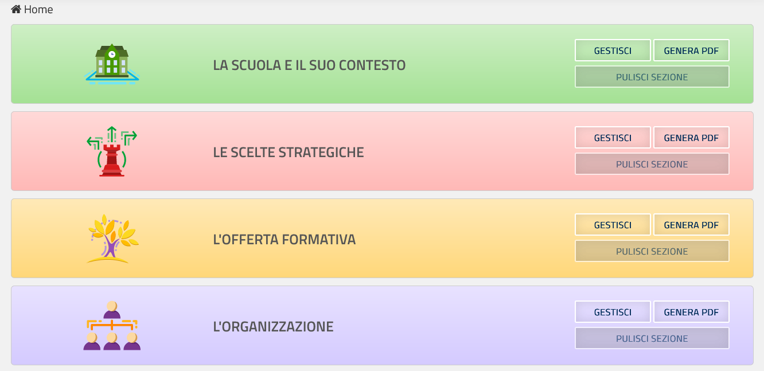

Baronissi, 06/06/2024
In fede
Clara Petrone

